格琳電子有限公司 |  |  |  |  |  | 文件發行管制
滾動式頭部篩選機操作、保養工作說明書
文件編號 |  | WI008 | 版 本 |  | 第 01 版
發行日期 |  | 2025/11/18 | 頁 次 |  | 1 / 1
執行日期 |  | 2025/11/18 | 修訂日期 |  | 2025/11/18
1. 緒言：規範公司所有滾動式頭部篩選設備的操作與保養，指導員工開機調機作業
2. 設備型號:無
技術參數:震動盤AC110V
篩選滾筒AC220V
3. 操作
3.1檢查機器和振動盤是否正常,並清理乾淨設備各處雜螺絲.
3.2插上電源，根據待挑選品的規格調節滾筒兩端的松緊螺絲使其定位，一般來說兩滾筒之間縫隙上端小于下端.其最佳效果為良品在中間出口流出.大小不良品在前后出口流出.
3.3 調好振動頻率並關上振動盤；把待篩品放入振動盤, 注意不得倒入太滿(一般不超出最上層旋轉平面).
3.4 調節震動盤與篩選滾筒之間的距離，以使震動盤中流出的待挑選品能正常下料.
3.5一切準備就緒后,先打開滾動開關,然後打開振動開關使其正常運轉.
3.6操作時應時刻看好良品流出口和振動盤,並在10-15分鐘內加料一次。
3.7挑選完畢時,關閉所有電源,把良品放在篩選OK區,不良品報廢並清理機臺保持乾淨整潔.
4.保養
4.1操作完成後應當檢查篩選機的所有電源均已關閉.
4.2結束操作時應當清理篩選機上的所有殘留物，並用柔軟抹布將篩選機接觸過油污的
部位擦拭干淨.
4.3定期對滾動摩擦的部位涂注潤滑油.
4.4長期不使用時應當用塑料布遮蓋篩選機.每半月定期清潔.
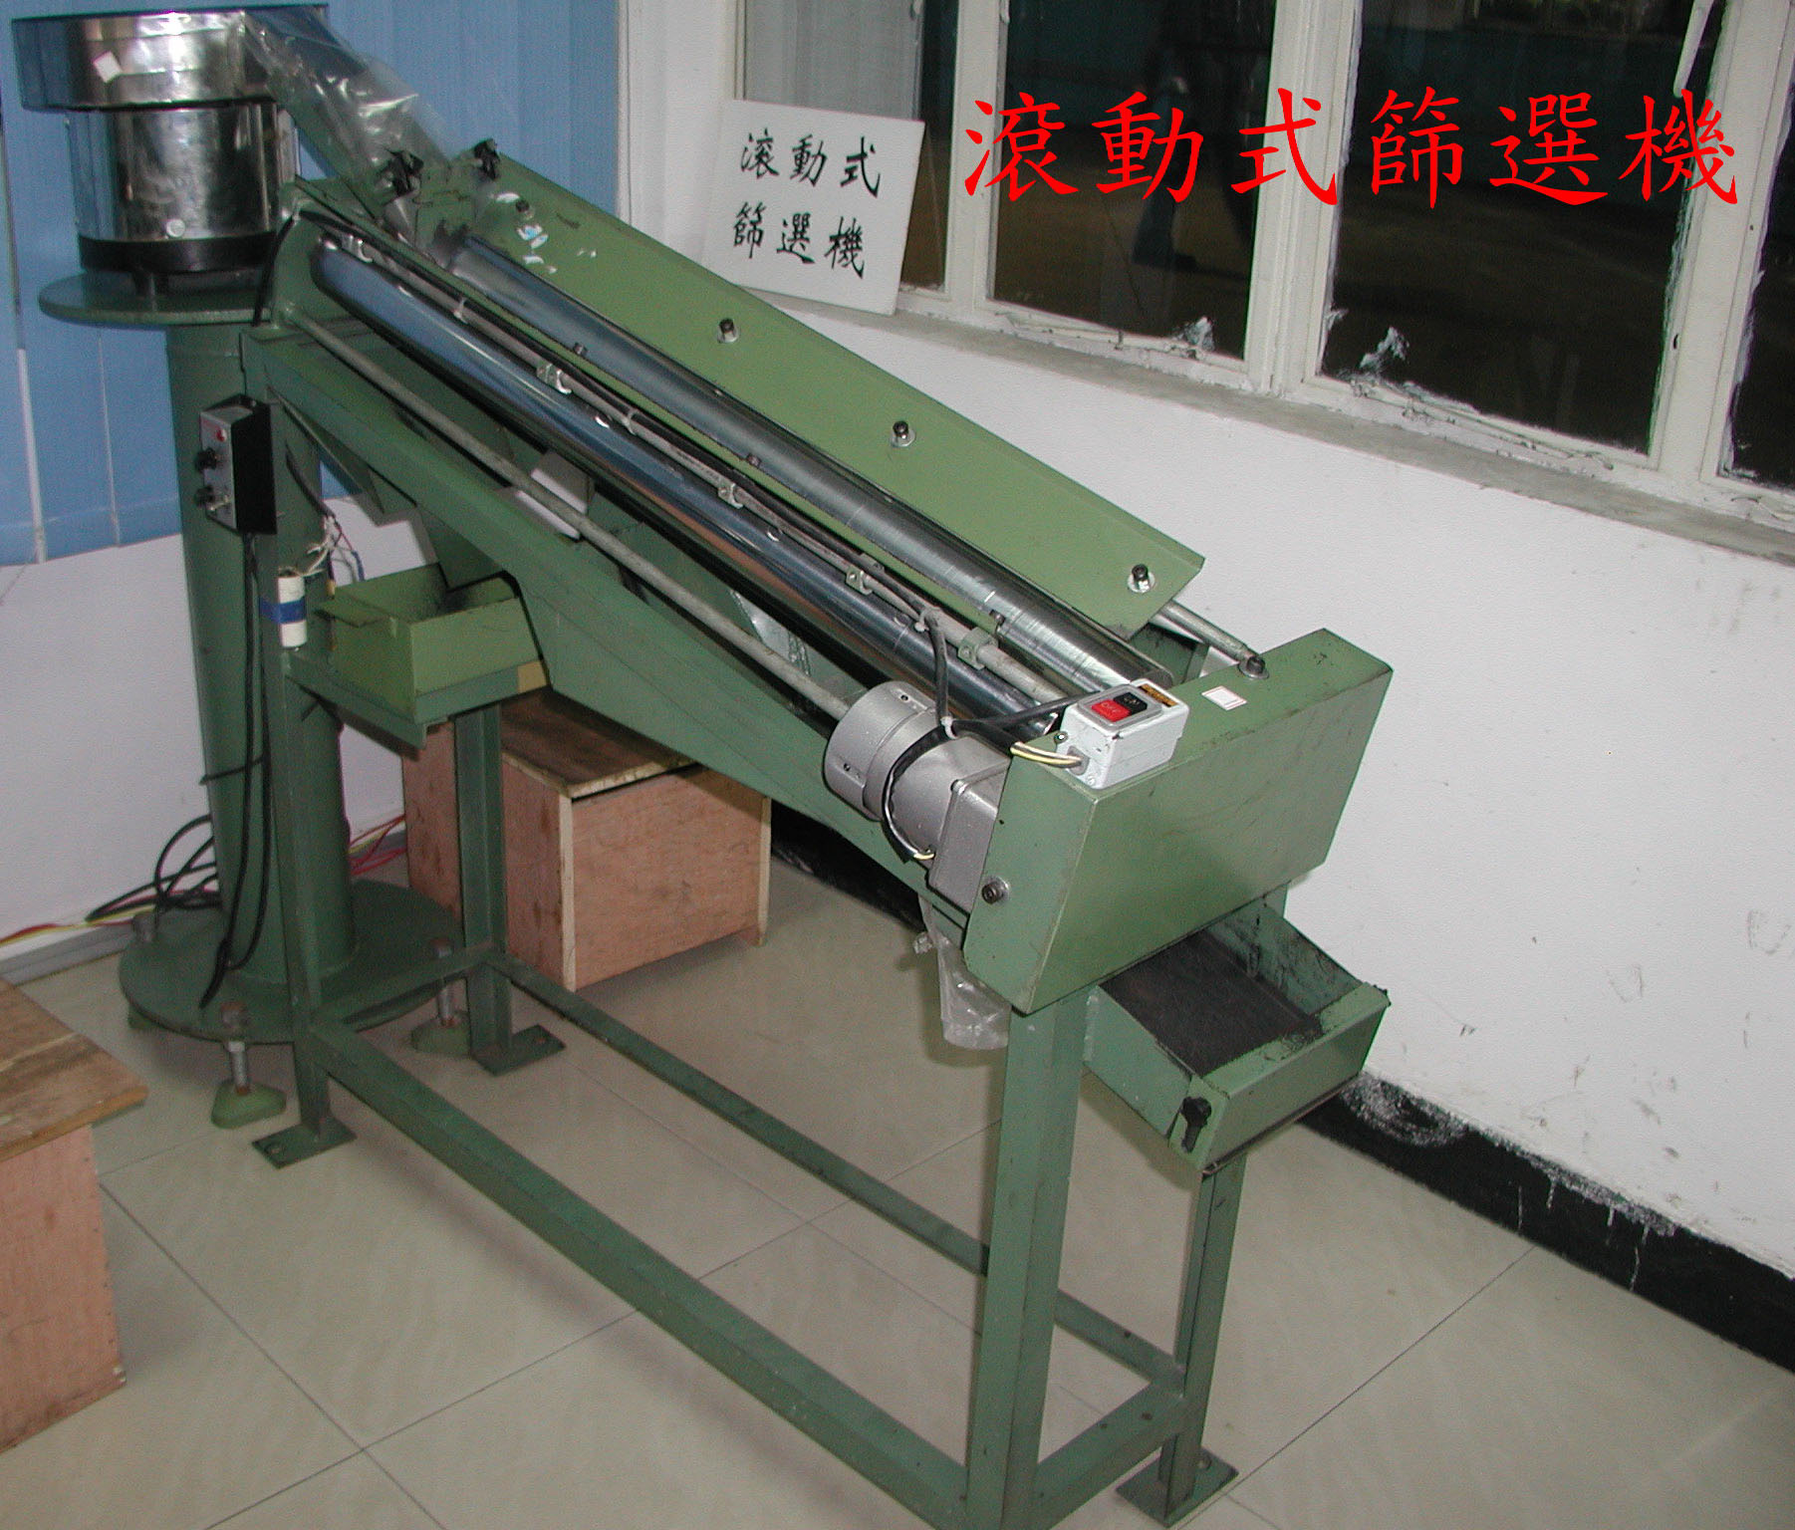
5. 附圖
核  准 |  |  | 審  核 |  |  | 制  作 | 李化

